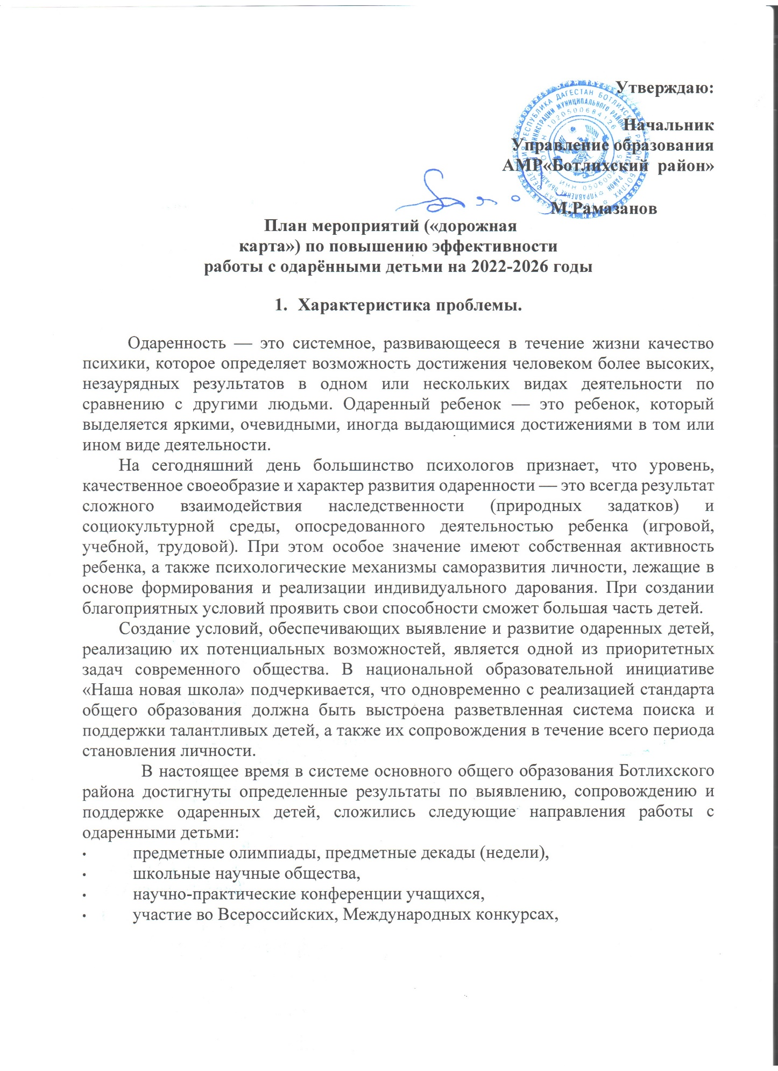

- участие в творческих конкурсах различного уровня,
- участие в спортивных мероприятиях,
Исходя из выше изложенного, можно сделать вывод, что работа по выявлению, сопровождению и поддержке одарённых детей в сфере общего образования ведется. Необходимо, сохранив достигнутые результаты, систематизировать работу по выявлению, сопровождению и поддержке одаренных детей, объединив и скоординировав усилия общеобразовательных учреждений, учреждений дополнительного образования, методических объединений учителей - предметников, Управления образования, ИМЦ.
При организации работы с одаренными детьми необходимо опираться на следующие принципы:
доступность условий и услуг, направленных на выявление и развитие способностей и одаренностей для всех детей независимо от территории проживания, социального положения и состояния здоровья;
личностная ориентация образовательных услуг, способствующих максимальному раскрытию и развитию личностного потенциала одаренных детей;
многоуровневость и многофункциональность профессионально организуемой деятельности, обеспечивающей включенность в нее каждого ребенка с целью выявления его задатков и создания необходимых условий для их развития;
открытость и информированность образовательного сообщества о системе работы с одаренными детьми на разных уровнях;
адекватность предоставляемых образовательных услуг уровню развития способностей детей, непрерывность и преемственность в их психолого-педагогическом сопровождении.
- Основные направления.
Реализация мероприятий, направленных на повышение эффективности работы с одаренными детьми в Ботлихском районе включает себя:
- Создание многоуровневой и многофункциональной обогащенной образовательной среды для выявления и развития одаренных детей, для реализации их интеллектуальных и творческих способностей в процессе учебной и научно-исследовательской деятельности;
- Создание базы данных одарённых детей, обучающихся в ОУ района;
- Введение системы поощрения достижений обучающихся;
- Развитие системы сопровождения одаренных детей; развитие материально-технической базы образовательных учреждений, обеспечение современных комфортных условий для обучения и развития одаренных детей;
- Внедрение инновационного научно-методического обеспечения процесса обучения одаренных детей;
- Обеспечение социального партнерства органов местного самоуправления, образовательных учреждений, учреждений культуры и спорта, общественных формирований в работе с одаренными детьми;
- Развитие кадрового потенциала образовательных учреждений, внедрение новых педагогических технологий и принципов организации образовательного процесса.
- Ожидаемые результаты.
Социальными и экономическими эффектами, последствиями, результатами реализации мероприятий, направленных на повышение эффективности работы с одаренными детьми в Ботлихском районе, станут:
- создание новой модели организации работы с одаренными детьми;
- выстраивание системы взаимодействия педагогов и руководителей образовательных учреждений и учреждений культуры, спорта, преподавателей средних специальных и высших учебных учреждений по проблемам обучения и развития одаренных обучающихся;
- увеличение доли школьников, участвующих в разнообразных видах и формах деятельности состязательного и творческого характера, организуемых на уровне образовательного учреждения, на муниципальном, региональном уровне; увеличение числа участников школьного этапа всероссийской олимпиады школьников, открытых олимпиад, интернет- олимпиад;
- положительная динамика количества победителей и призеров регионального и заключительного этапов всероссийской олимпиады школьников, творческих конкурсов, соревнований, игр;
- наличие в каждом общеобразовательном учреждении специальных программ и условий для развития индивидуальных возможностей и способностей обучающихся;
- наличие постоянно обновляемого пакета (сборников) научнометодических разработок, заданий, рекомендаций для работы с одаренными детьми; создание и развитие информационно-образовательной среды для интеллектуально одаренных детей;
- увеличение доли педагогических работников образовательных учреждений, прошедших специальную подготовку и обладающих необходимой квалификацией для организации работы с одаренными детьми;
- информационное наполнение муниципальной базы данных «Одаренные дети»;
- широкое освещение работы с одаренными детьми в СМИ;
- расширение форм поддержки одаренных учащихся и педагогов, работающих с одаренными детьми; повышение статуса одаренных детей и педагогов, работающих с одаренными детьми, через систему мероприятий по поощрению их достижений, освещению через средства массовой информации;
- организация деятельности профильных лагерей, отрядов для
одаренных детей;
- наличие целевых направлений одарённых детей в ВУЗы от администрации района;
закрепление выпускников ВУЗов из числа одарённых детей, обучающихся по целевым направлениям в учреждениях района (выполнение заказа);
- увеличение числа научных ученических обществ и количества детей, охваченных научно-исследовательской деятельностью;
- создание и проведение ежегодного районного фестиваля научных ученических обществ общеобразовательных учреждений;
- увеличение количества и разнообразия интеллектуальных, творческих конкурсов и конференций.
- Мероприятия по повышению эффективности работы с
одаренными детьми
№ | Наименование мероприятия | Срок исполнения | Ответственный исполнитель
I. Организационное, кадровое, информационное, научно-методическое обеспечение системы работы с одаренными (талантливыми) детьми и молодежью
 | Координация работы ОУ с одаренными детьми на муниципальном уровне | 2022- 2026 | ИМЦ, специалист.
1. | Формирование пакета нормативно-правовой документации по обеспечению деятельности образовательных учреждений и Управления образования по созданию многоуровневой и многофункциональной обогащенной образовательной среды для выявления, развития и сопровождения одаренных (талантливых) детей и молодежи | 2022 | Управление образования, образовательные учреждения
 | Разработка школьных программ (планов) работы по выявлению, | Сентябрь- декабрь 2023г. | Образовательные учреждения,

 | сопровождению и поддержке одаренных детей |  | директора
2. | Составление программ работы по учебным предметам, утверждение тематических планов | Ежегодно, до  10 сентября | Педагоги, работающие с одаренными детьми, руководители РМО
3. | Создание и поддержка банка информационно-методических материалов по работе с одаренными (талантливыми) детьми, включая диагностический инструментарий, материалы по выявлению, развитию и сопровождению одаренных детей | Постоянно | РМО
4. | Разработка программы педагогического и психологического сопровождения одаренных детей | Январь- сентябрь 2022 | РМО педагогов- психологов
5. | Обучение одаренных детей навыкам поддержания психологической стабильности, психорегуляции, творческого саморазвития. Тренинги. | С сентября 2022, по отдельному графику | РМО педагогов- психологов
 | Проведение мониторинга состояния работы с одаренными (талантливыми) детьми в муниципальных образовательных учреждениях | Постоянно | ИМЦ
 | Информационное наполнение муниципальной базы данных «Одаренные дети» | Постоянно | специалист

6. | Организация взаимодействия учреждений образования с вузами при организации исследовательской деятельности обучающихся, создании школьных ученических научных обществ, проведении мероприятий различной направленности | 2022- 2026 | Образовательные учреждения, директора
7. | Расширение связей общеобразовательных учреждений с учреждениями дополнительного образования детей, учреждениями культуры и спорта | 2022 - 2026 | ИМЦ
8. | Проведение семинаров, вебинаров, круглых столов, организация работы творческих групп, мастер-классов и других форм по проблемам детской одаренности  Представление опыта работы педагогов, работающих с одаренными детьми, на семинарах, конференциях | В соответствии с планом работы | , образовательные учреждения
9. | Выявление образовательных  потребностей педагогов,  работающих с одаренными  детьми.  Обеспечение участия педагогов в программах повышения квалификации в целях развития и совершенствования их профессиональных компетенций по выявлению и развитию одаренности детей и молодежи, а также организации работы с одаренными детьми и | 2022 - 2026 | образовательные учреждения

 | молодежью.
10. | Создание программы повышения квалификации педагогов по овладению современными технологиями и методиками работы с одаренными детьми | Январь-июль  2023
11. | Разработка системы поощрения и вознаграждения педагогов, добившихся высоких результатов в работе с одаренными (талантливыми) детьми, в том числе по итогам различных конкурсных мероприятий | Ноябрь-декабрь 2022 | Директора образовательных учреждений
12. | Расширение форм поддержки одаренных учащихся | 2022-2026 | Управление образования
13. | Освещение работы с одаренными детьми в СМИ, на сайтах УО и ОУ | Постоянно | Управление образования, образовательные учреждения
14. | Создание системы общественного контроля за организацией и проведением различных конкурсных мероприятий в целях обеспечения объективности и гласности конкурсных процедур | Январь-февраль 2023 | Управление образования, образовательные учреждения
II. Развитие межшкольной модели организации работы с одаренными (талантливыми) детьми и молодежью
1. | Обеспечения сетевой формы реализации дополнительных общеобразовательных программ | С октября 2022, по отдельному расписанию | ИМЦ, гл. специалист
2. | Расширение участия учащихся Ботлихского района в работе | Постоянно | Общеобразовательные учреждения, директора

3. | Организация работы Школы интеллектуального роста | С октября 2022 | ИМЦ, начальник отдела , гл. специалист , руководители РМО учителей - предметников, директор
4. | Расширение сети специализированных (профильных) классов | 2022-2026 | Управление образования, общеобразовательные учреждения
5. | Организация работы общеобразовательных учреждений по индивидуализации образовательных маршрутов обучающихся | 2022-2026 | Общеобразовательные учреждения, директора
6. | Развитие сети школьных научных ученических обществ | 2022-2026 | Общеобразовательные учреждения, директора
7. | Создание и проведение ежегодного районного фестиваля научных ученических обществ общеобразовательных учреждений | 2023 | Общеобразовательные учреждения, директора
8. | Проведение предметных декад (недель) | По планам ОУ | Общеобразовательные учреждения, директора
9. | Расширение сети кружков, клубов, секций, направленных на развитие различных видов одаренности, на базе общеобразовательных | 2022-2026 | Образовательные учреждения, директора

 | учреждений
10. | Проведение мероприятий по популяризации науки, техники, классических видов искусств в детской и молодежной среде | 2022-2026 | Образовательные учреждения, директора
III. Развитие системы интеллектуальных, творческих и спортивных мероприятий как инструмент поиска и выявления одаренных (талантливых) детей и молодежи
 | Создание системы интеллектуальных и творческих мероприятий, включающих в себя:
 | Муниципальный этап Республиканского конкурса сочинений «Страницы истории в каждой строке» | Сентябрь - ноябрь | Управление образования, специалист, учителя русского языка и литературы ОО
 | Муниципальный этап Республиканского конкурса «Алгоритмы и анализ данных». | Сентябрь | Управление образования,. специалист .
 | Муниципальный этап Республиканского конкурса исследовательских и творческих проектов «Экология родного края». | Октябрь | Управление образования,. специалист
 | Муниципальный этап Всероссийского конкурса творческих и исследовательских работ учащихся «Вместе ярче». | Сентябрь - октябрь | Управление образования, специалист
 | Районная научно- практическая конференция молодых исследователей «ШАГ В БУДУЩЕЕ», | Октябрь - ноябрь | Управление образования

 | Районный фестиваль - конкурс по декоративно-прикладному творчеству «Ярмарка мастеров» в рамках Республиканского фестиваля детского и юношеского художественного и технического творчества «Юные таланты». | Октябрь - ноябрь | Управление образования
 | Муниципальный этап Республиканского конкурса исследовательских работ «Мы дружбой народов сильны», посвященный воинам интернационалистам Республики Дагестан | ноябрь | Управление образования
 | Муниципальный этап Всероссийского конкурса юных исследователей окружающей среды «Открытия 2030 | Ноябрь | Управление образования
 | Муниципальный этап Республиканской олимпиада по избирательному праву. | ноябрь | Управление образования
 | Музыкальный фестиваль «90-летие Бурлият Ибрагимовой» | Ноябрь | ИМЦ, учителя музыки
 | Муниципальный этап Республиканского конкурса творческих работ «Права человека глазами ребенка» | Ноябрь - февраль | Управление образования, ИМЦ, директора

 | Муниципальный этап Всероссийского конкурса «Наш дом - Россия» | Декабрь - март | Управление образования
 | Муниципальный этап Республиканского Конкурса исследовательских работ и проектов педагогов и обучающихся образовательных организаций Республики Дагестан "Науки юноши питают". | Декабрь  - февраль | Управление образования
 | Муниципальный этап Международного конкурс «Пусть слово доброе душу разбудит». | Декабрь - февраль | Управление образования
 | Муниципальный этап Всероссийского юниорского Водного конкурса | январь | Управление образования
 | Муниципальный этап всероссийского конкурса «История местного самоуправления моего края». | Январь - март | Управление образования
 | Муниципальный этап всероссийский конкурса «Мы гордость Родины». | Январь - март | Управление образования, специалист

 | Муниципальный этап конкурса исследовательских работ обучающихся, посвященных памятным датам военной истории «Дорогами победы». | Январь - май | Управление образования
 | Муниципальный этап всероссийского конкурса XIX Всероссийского конкурса молодежных авторских проектов в сфере образования «Моя страна - моя Россия». | Январь - май | Управление образования
 | Муниципальный этап Республиканского конкурса Республиканский конкурс «Всемирный день воды» | Февраль - март | Управление образования
 | Конкурс чтецов «ЖИВАЯ КЛАССИКА» | Февраль - март | Управление образования, ИМЦ
 | Муниципальный этап всероссийского детского экологического конкурса- форума « Зеленая планета- 2021». | Февраль - март | Управление образования, ИМЦ
 | Муниципальный конкурс детского рисунка «Мир глазами детей». | Февраль | Управление образования, ИМЦ

 | Муниципальный этап Всероссийский конкурс «История местного самоуправления моего края» | Март | Управление образования
 | Муниципальный этап Республиканского конкурса «ДЕНЬ ПТИЦ» | Март | Управление образования
 | Муниципальный этап Республиканского конкурса рисунков по правилам дорожного движения - | Март | Управление образования
 | Муниципальный этап конкурса сочинений «Моя будущая профессия» | Март | Управление образования. специалист учителя русского языка и литературы
 | Фестиваль научнотехнических школьных проектов «Старт в науку!» | Апрель | Управление образования
 | Муниципальный этап Всероссийского конкурса «Правнуки победителей» |  | Управление образования
 | Республиканского конкурса исследовательских и творческих работ педагогов дополнительного образования и учащихся «В Зеркале истории». | Апрель | Управление образования

 | Муниципальный этап Всероссийского Конкурса научнотехнического творчества работ учащихся « Шустрик». | Апрель | Управление образования
 | Муниципальный этап Литературного Республиканского конкурса « Герои великой победы». | Апрель- май | Управление образования
 | Организация лагерей профильной направленности, проведение тренировочных сборов, обеспечивающих дополнительную подготовку обучающихся по различным направлениям в каникулярный период | Ежегодно | Управление образования, образовательные учреждения
 | Проведение физкультурных и спортивных мероприятий | Ежегодно | Управление образования, образовательные учреждения

